LA CONNERIE EST UNE ENERGIE RENOUVELABLE

Comédie

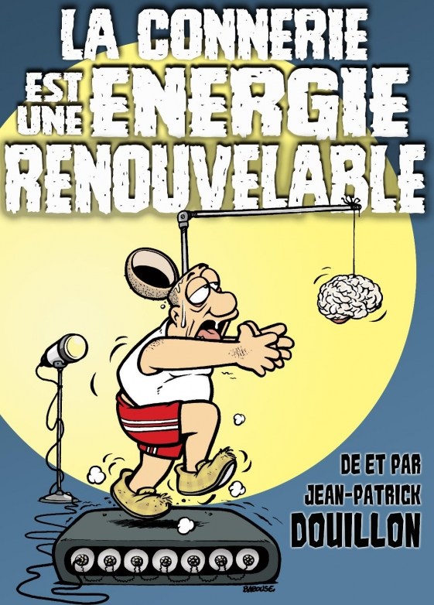
salle
Salle de spectacles de l'Arsenal
Avenue de la Citadelle
17480 LE CHATEAU D'OLERON
représentation
Le 03 Mars 2019 à 17h00
Durée: 01h30
information
Auteur pour la Radio et la Télévision, Jean Patrick DOUILLON a participé à l’écriture du dernier spectacle de Paul Dewandre « Les hommes viennent de Mars et les femmes de Vénus ! » Grâce à sa plume satirique haute en couleur et une belle auto dérision, vous allez vous amuser avec lui à analyser un univers drolatique oublié des sociologues et des philosophes. Comédien farfelu et artiste de cabaret complet, il s’attaque en effet, dans un grand éclat de rire burlesque, aux divers absurdités, aux milles travers, aux multiples incohérences de notre quotidien… Que la gouaille Française a pris l’habitude de rassembler sous terme générique de… « Connerie » !

